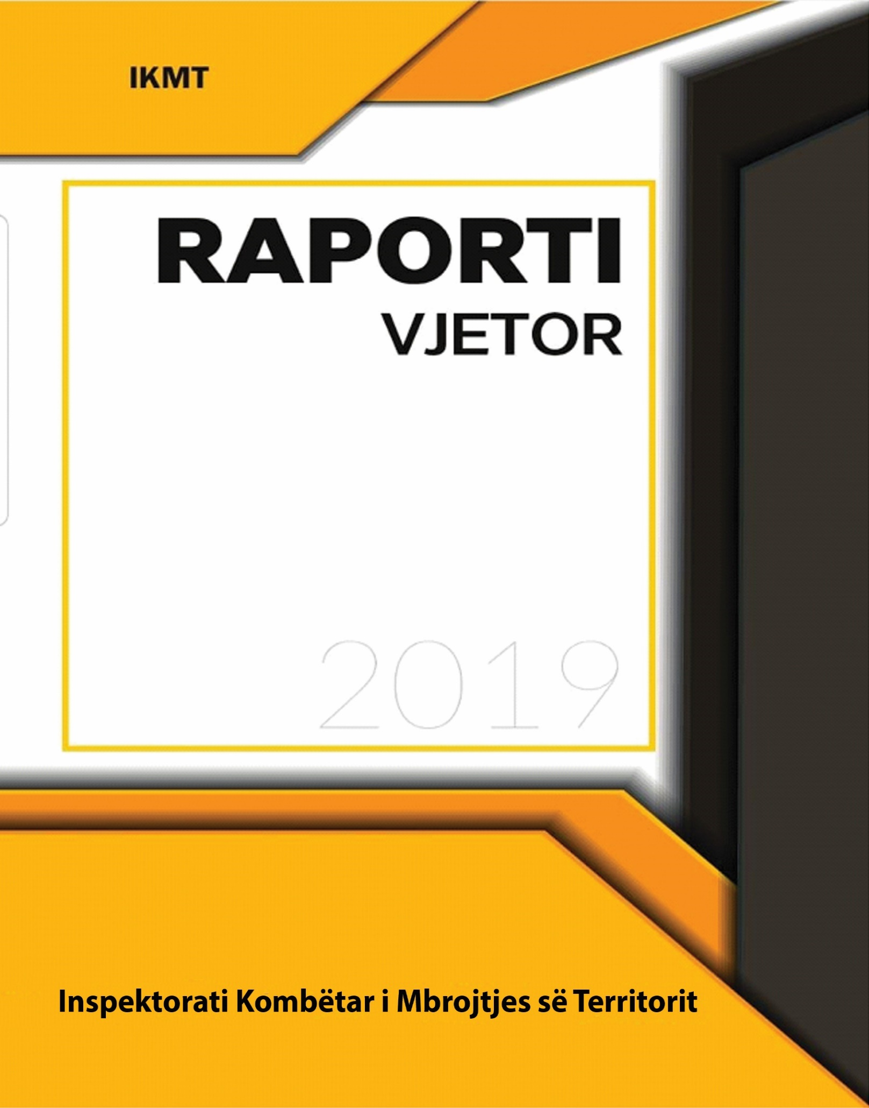

Dallëndyshe BICI

MESAZH I KRYEINSPEKTORIT
Inspektorati Kombëtar i Mbrojtjes së Territorit në vijim të punës për inspektimin, mbrojtjen e territorit nga ndërtimet e kundërligjshme dhe jo vetëm, është angazhuar në përmbushjen e detyrimeve ligjore me qëllim sigurimin e respektimin e normave dhe standardeve në fushën e ndërtimit, urbanistikës dhe rezervave ujore, në të gjithë territorin e vendit, gjatë vitit 2019.
Duke pasur një rol sa të rëndësishëm aq edhe të vështirë në zhvillimin dhe mbrojtjen e territorit, institucioni që unë drejtoj ka bërë një punë të madhe në mbështetje të realizimit të projekteve strategjike të qeverisë, duke prishur të gjitha objektet që bëhen pengesë për realizimin e tyre siç janë: Unaza e madhe “Segmenti Mbikalimi Pallati me Shigjeta-Rrethrrotullimi “Shqiponja”, Unaza verilindore “Kthesa Saukut-Bregu i lumit “Loti 3”, Segmenti rrugor “By-Pass Fier” si edhe prishje të objekteve për realizimin e projektit e “Zgjatimi i Lungomares Vlorë -Orikum”.
IKMT-ja ka vijuar me lirimin e hapësirave publike, në projektet e “rikualifikimit urban” në disa bashki të vendit, duke bërë prishjen e objekteve që kishin zënë këto hapësira.
Kemi qenë gjithmonë në mbështetje të institucioneve të tjera, duke bërë të mundur prishjen e objekteve për rritjen e sigurisë rrugore, prishjen e objekteve të paligjshme gjatë vijës bregdetare me qëllim zhvillimin e turizmit në standardet e duhura si edhe rehabilitimin e vijës breg liqenorë të liqenit të Pogradecit duke ndryshuar rrënjësisht panoramën e krijuar nga ndërhyrjet e paligjshme.
Inspektorati Kombëtar i Mbrojtjes së Territorit, pas gjendjes së “fatkeqësisë natyrore” të shkaktuar nga tërmeti i 26 nëntorit është angazhuar në grupet e emergjencës, për prishjen e objekteve që cënonin jetën e banorëve dhe ndërtesave përreth në zonat e prekura nga ky tërmet.
Mbrojtja e territorit dhe mjedisit mbetet një sfidë në vazhdim të punës sonë si institucion.

PËRMBAJTJA
I. VEPRIMTARIA INSPEKTUESE E IKMT-së…………………………………….…..............

II. HISTORIKU DHE BAZA LIGJORE……………………..........................................................

III. FUSHA E PËRGJEGJËSISË…………………………………………………………………...

IV. MISIONI......................................................................................................................................

V. VIZIONI......................................................................................................................................

VI. STRUKTURA DHE FUNKSIONI .............................................................................................

VII. RAPORTIMI PËR PUNËN E KRYER………………………………………………………..

VIII. PRIORITETET E IKMT-së DHE REALIZIMI TYRE...............................................................

IX. PERFORMANCA E PRISHJEVE..............................................................................................

X. PROBLEMATIKAT TË HASURA ...........................................................................................

XI. OBJEKTIVAT DHE SFIDAT PËR VITIN PASARDHËS........................................................

Veprimtaria inspektuese e IKMT për vitin 2019

Ky raport përmban veprimtarinë inspektuese të Inspektoratit Kombëtar të Mbrojtjes së Territorit për vitin 2019. Inspektimet konsistojnë në përmbushjen e detyrimeve ligjore që rrjedhin nga ligji Nr.9780, datë 16.07.2007 “Për Inspektimin dhe Mbrojtjen e Territorit nga Ndërtimet e Kundraligjshme” i ndryshuar, Vendimi i Këshillit të Ministrave Nr.893, datë 4.11.2015 “Për organizimin dhe Funksionimin e Inspektoratit Kombëtar të Mbrojtjes së Territorit”, Vendimi i Këshillit të Ministrave Nr.894, datë 4.11.2015 “Për Unifikimin e Procedurave të Kontrollit të Territorit nga Inspektorati Kombëtar i Mbrojtjes së Territorit dhe ai i Njësisë Vendore”.

Historiku dhe Baza Ligjore

Në bazë të ligjit Nr. 9780, datë 16.07.2007 “Për Inspektimin dhe Mbrojtjen e Territorit nga Ndërtimet e Kundraligjshme” i ndryshuar, Inspektorati Kombëtar i Mbrojtjes së Territorit është institucion qendror buxhetor publik, me statusin e personit juridik, në varësi të Ministrisë së Brendshme. Inspektorati Kombëtar i Mbrojtjes së Territorit drejtohet nga Kryeinspektori, i cili emërohet nga Kryeministri, me propozimin e ministrit përgjegjës për ruajtjen dhe sigurinë e territorit dhe ndërtimeve.
Baza ligjore me të cilën operon Inspektorati Kombëtar i Mbrojtjes së Territorit, si më poshtë:
- Ligji Nr. 9780 datë 16.07.2007 ”Për Inspektimin dhe Mbrojtjen e Territorit nga Ndërtimet e Kundraligjshme”, i ndryshuar;
- VKM Nr. 893,datë 4.11.2015 “Për Organizimin dhe Funksionimin e Inspektoratit Kombëtar të Mbrojtjes së Territorit”;
- VKM Nr. 894, datë 4.11.2015 “Për Unifikimin e Procedurave të Kontrollit të Territorit nga Inspektorati Kombëtar të Mbrojtjes së Territorit e ai Vendor”;
- Ligji 107/2014 “Për Planifikimin dhe Zhvillimin e territorit”, i ndryshuar;
- VKM Nr. 408, datë 13.05.2015 “Për Miratimin e Rregullores së Zhvillimit të Territorit”, i ndryshuar;
- Ligji Nr. 8402, datë 10.09.1998, “Për Kontrollin dhe Disiplinimin e Punimeve të Ndërtimit”, i ndryshuar;
- Ligji Nr. 9290, datë 07.10.2004, ”Për Produktet e Ndërtimit”, i ndryshuar;
- Ligj Nr. 111/2012 “Për Menaxhimin e Integruar të Burimeve Ujore”, i ndryshuar,

dhe objektivave të vëna në funksion të proçesit të qeverisjes qendrore në drejtim të realizimit të objektivave të interesit publik dhe çështjeve me rëndësi kombëtare.

Fusha e Përgjegjësisë
- Në përputhje me nenin 9 të ligjit Nr. 9780, datë 16.7.2007 “Për Inspektimin dhe Mbrojtjen e Territorit nga Ndërtimet e Kundërligjshme”, të ndryshuar, Inspektoriati Kombëtar i Mbrojtjes së Territorit, nëpërmjet Kryeinspektorit dhe inspektorëve, ushtron këto përgjegjësi;
  - ushtron përgjegjësitë e veta në nivel njësie vendore drejtpërdrejt dhe pa asnjë kufizim për ndërtimet/punimet që lidhen me çështje, zona ose objekte me rëndësi kombëtare dhe në territor;
Zonat dhe objektet me rëndësi kombëtare dhe në territor, në kuptim të këtij ligji, janë zonat që kanë përparësi zhvillimin e turizmit, monumentet e kulturës, qendrat historike, parqet dhe zonat arkeologjike, pyjet dhe zonat e mbrojtura natyrore, monumentet natyrore, përfshirë zonat me karakteristika unike gjeografike, zonat me rrezik natyror, rrjetet ekologjike, burimet minerare e natyrore dhe rrjetet, komplekset dhe parqet industriale, rrugët kombëtare, linjat hekurudhore dhe infrastruktura ndihmëse, instalimet e infrastrukturës kombëtare, sektori i energjisë dhe komunikimit elektronik, aeroportet, portet e rrugët detare, zhvillimet në zonat ushtarake, vija bregdetare, brigjet dhe burimet ujore, lagunat, lumenjtë, liqenet, digat e dambat, tokat bujqësore, spitalet publike, objektet dhe terrenet sportive, si dhe ato të përcaktuara me vendim të Këshillit Kombëtar të Territorit e me akte nënligjore ose ligje të tjera;

  - kontrollon zbatimin e dispozitave të këtij ligji nga Inspektorati i Mbrojtjes së Territorit të njësisë në nivel të qeverisjes vendore;
  - kontrollon zbatimin e dispozitave ligjore në fushën e menaxhimit të integruar të burimeve ujore dhe merr masat përkatëse, sipas dispozitave ligjore përkatëse në fuqi;
ç) kontrollon përmbushjen e kërkesave ligjore për materialet dhe produktet e ndërtimit që hidhen në treg dhe merr masat përkatëse sipas dispozitave ligjore përkatëse në fuqi;
  - kontrollon përmbushjen e kërkesave ligjore për shfrytëzimin e karrierave të nxjerrjes së materialeve të ndërtimit dhe për puset e ujit dhe merr masat përkatëse sipas dispozitave ligjore përkatëse në fuqi;
dh) ushtron përgjegjësitë e parashikuara shprehimisht në ligje të tjera.

Misioni
Misioni i Inspektoratit Kombëtar të Mbrojtjes së Territorit është ruajtja dhe siguria e ndërtimeve në Republikën e Shqipërisë, duke siguruar respektimin e normave, standarteve, kushteve zhvillimore dhe legjislacionin në fushën e planifikimit dhe zhvillimit të territorit, burimeve ujore dhe produkteve të ndërtimit, bazuar në parimin e zhvillimit të qëndrueshëm të territorit, të decentralizmit dhe subsidiaritetit në bazë të ndarjes administrative.
Realizimi i misionit të Inspektoratit Kombëtar të Mbrojtjes mbështetet në shfrytëzimin maksimal të burimeve dhe kapaciteteve njerëzore që disponon, në burimet mbështetëse, mjetet dhe makineritë që disponon si dhe në mbështetjen që do vijojë të ketë nga institucione të tjera qendrore apo lokale me qëllim realizimin me përgjegjshmëri dhe integritet të përgjegjësive të përcaktuara me ligj.

Vizioni i IKMT-së
- Të minimizojë dhe eliminojë ndërtimet pa leje dhe ndërkohë të kontrollojë respektimin rigoroz të kushteve zhvillimore dhe projekt-zbatimin e objekteve në përputhje të plotë me lejen e dhënë.
- Të ndërgjegjësojë qytetarët me qëllim parandalimin e ndërtimeve pa leje dhe respektimin e plotë të ligjit dhe akteve në zbatim të tij.
- Të zgjerojë fushën e veprimit të inspektoratit me qëllim mbrojtjen e mjedisit dhe pyjeve nga krimet mjedisore.

Struktura dhe Funksioni
IKMT ka selinë në Tiranë dhe shtrin juridiksionin territorial, nëpërmjet sektorëve (degëve) përkatës që mbulojnë qarqet kryesore të vendit.
IKMT drejtohet nga Kryeinspektori, i mbështetur nga Zv. Kryeinspektori, dhe ka në përbërje të vet këto drejtori:
- Drejtoria e Inspektimit, Mbikqyrjes së IMT-ve dhe Planifikimit, është përgjegjëse për zbatimin e ligjshmërisë në respektimin e normave dhe standarde në fushën e planifikimit, zhvillimit, mbrojtjes së territorit e disiplinimit të punimeve në ndërtim, menaxhimit të integruar të burimeve ujore, mbikqyrjen dhe kontrollin ndaj inspektorateve të Inspektoratit të Mbrojtjes së Territorit të njësisë të qeverisjes vendore, inspektimin e materialeve dhe produkteve të ndërtimit që hidhen në treg, inspektimin e shfrytëzimit të karrierave të nxjerrjes së materialeve të ndërtimit dhe të puseve të ujit;

- Drejtoria e Financës dhe Shërbimeve Mbështetëse, përgjegjëse për mbarëvajtjen e veprimtarisë së institucionit në aspektin administrativ dhe financiar;

- Drejtoria e Inspektimit Juridik, përgjegjëse për njohjen dhe zbatimin e ligjshmërisë, ushtrimin e nismës legjislative, përfaqësimin juridik të institucionit në procese gjyqësore dhe marrëdhënie me të tretët;

- Drejtoria Teknike, përgjegjëse për njohjen dhe interpretimin e normave dhe standardeve teknike; vjeljen, administrimin dhe shfrytëzimin e informacionit të nevojshëm me karakter teknik, si dhe zgjidhjen e problemeve eventuale me karakter teknik, në mbështetje të veprimtarisë së inspektimit.

- Drejtoria e Zbatimit të Vendimeve, përgjegjëse për organizimin në aspektin praktik të ndërhyrjeve në terren, për zbatimin e vendimeve të IKMT me objekt; pezullimin e punimeve të ndërtimit, prishjen e ndërtimeve të paligjshme, sekuestrimin e mjeteve të punës dhe makinerive, etj.

- Qendra e Informacionit dhe Kontrollit të të Dhënave përgjegjëse për mbarëvajtjen e veprimtarisë së institucionit si dhe të grumbullimit, përpunimit dhe koordinimit të veprimtarisë së aktivitetit të këtij institucioni me institucione të tjera ligjzbatuese e konstatuese.

- Degët rajonale të IKMT-së e ushtrojnë veprimtarinë e tyre në territorin rajonal përkatës dhe janë përgjegjëse për inspektimin në atë rajon.

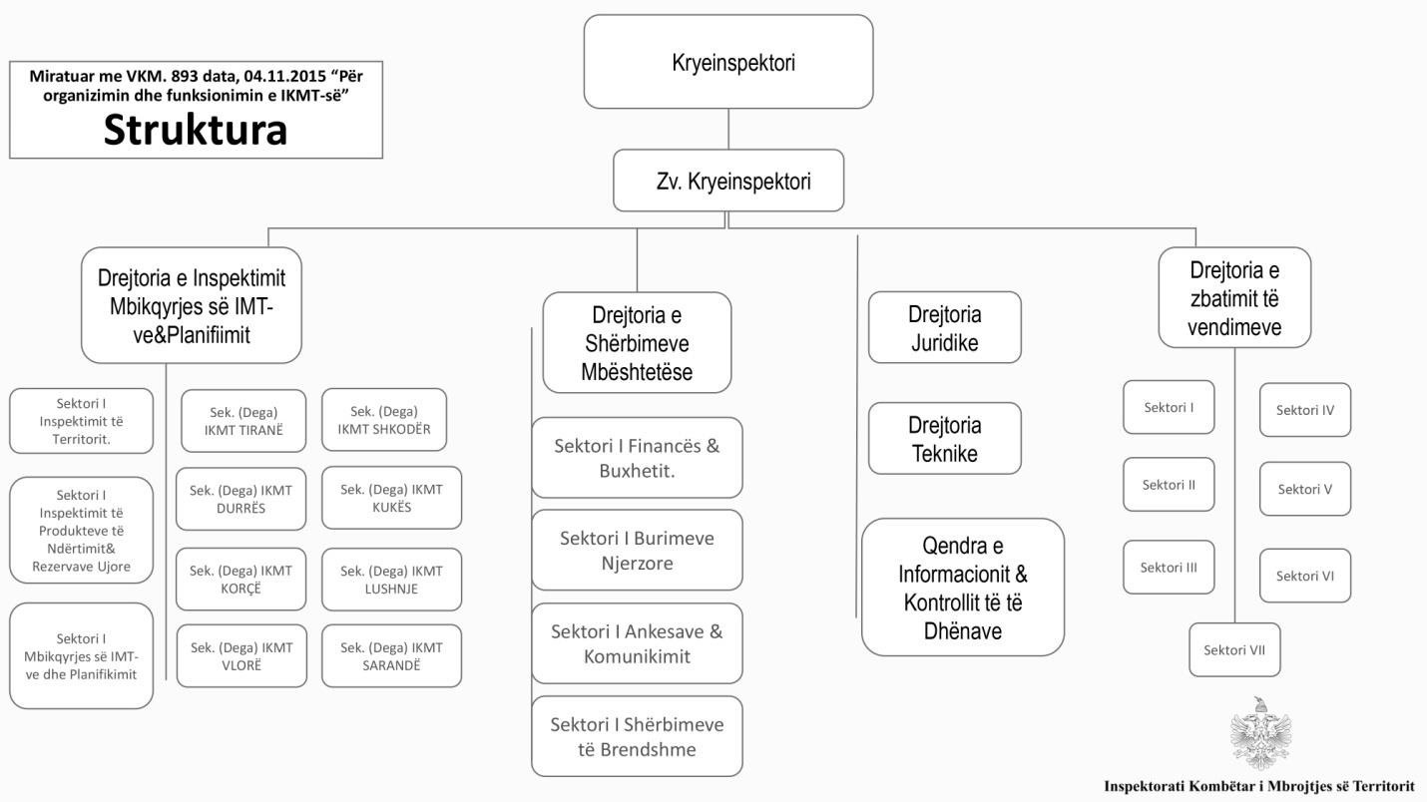

Raportim për punën e kryer:
- Informacion mbi vendimet e mbajtura nga Inspektorati Kombëtar i Mbrojtjes së Territorit: Për periudhën (Janar-Dhjetor) 2019, IKMT-ja ka mbajtur këto vendime:
  - 285 vendime për ”Prishje objekti të kundërligjshëm” dhe “Pezullimin e punimeve në ndërtim”;
  - 236 vendime për “Dënim me gjobë” të vëna në fushën e ndërtimeve pa leje;
  - 11 vendime për “Dënim me gjobë” të vëna mbi zbatimin e ligjshmërisë tek produktet e ndërtimit/burimet ujore;
  - 14 vendime për “Dënim me gjobë” të vëna ndaj kryeinspektorëve/inspektorëve pranë IMT-ve të bashkive për veprime/mosveprimet e tyre.

285 11 14 236

Vendim prishje te objekteve te kundraligjshme/pezullimi të punimeve në ndërtim
Gjoba mbi zbatimin e ligjshmërisë tek produktet ndërtimit/burimet ujore
Gjoba të vëna ndaj Kryeinspektorëve/inspektorëve pranë IMT- të Bashkive për veprime/mosveprimet e tyre
Gjoba të vëna në ndërtimet pa leje

- Inspektimet e realizuara:
Trupa inspektuese e Inspektoratit Kombëtar të Mbrojtjes së Territorit ka qenë e angazhuar në të gjithë territorin e vendit për kryerjen e kontrollit dhe inspektimeve sipas fushës së përgjegjësisë së këtij inspektorati. Gjatë vitit 2019:
Janë realizuar
- Gjithsej 5848 inspektime në territor; Janë prishur:
- gjithsej 711 ndërtime/objekte në të gjithë territorin e vendit; Janë trajtuar nga Platforma e Bashkëqeverisjes:
- gjithsej 81 ankesa të ardhura në institucion nga kjo platformë.

Gjithashtu, përveç inspektimeve të realizuara në territor në përputhje me përcaktimet ligjore sipas fushës së vet të përgjegjësisë, Inspektorati Kombëtar i Mbrojtjes së Territorit ka ndërmarrë veprime në kuadër të zbatimit të projekteve madhore të Qeverisë Shqiptare, në projektet që janë cilësuar më poshtë.

Prioritetet e vitit 2019 dhe realizimi i tyre.
Për vitin 2019 prioritetet kryesore të IKMT-së kanë qenë:

- Projektet Infrastrukturore të Qeverisë.
- Ndërhyrje deri në prishjen e strukturave/ndërtimeve përgjatë vijës bregdetare.
- Prishjen e ndërtimeve/strukturave të paligjshme me qëllim rritjen e sigurisë së akseve rrugore.
- Mbikqyrja dhe ndërprerja e veprimtarive të paligjshme, kryesisht minerare në Zonat e Mbrojtura.
- Mbështetje për prishjen e objekteve në territoret administrative të bashkive të vendit, me qëllim realizimin e projekteve të rikualifikimeve urbane.
- Zgjerimi i fushës së përgjegjësisë së Inspektoratit Kombëtar të Mbrojtjes së Territorit për të garantuar qëndrueshmëri në fushën e mbrojtjes së territorit, tokës, ajrit, ujerave dhe pyjeve.

Projektet madhore të Qeverisë
- Projektet “Infrastruktura rrugore”
- Unaza verilindore: Kthesa Saukut-Bregu i lumit “Loti 3”
Janë prishur 5 objekte në këtë segment rrugor.

Unaza e madhe: “Segmenti Mbikalimi Pallati me Shigjeta-Rrethrrotullimi “Shqiponja”
Janë prishur 35 objekte për lirimin e sheshit të ndërtimit për këtë projekt.

Segmenti rrugor: By-Pass Fier
Ndërhyrja dhe prishja e 5 objekteve për realizimin e këtij projekti infrastrukturor.

Punë të realizuara “Rikualifikimi urban”
- Ndërhyrje: Zona përreth aeroportit të Rinasit:
Ndërhyrja dhe prishja e 37 objekteve/strukturave përreth këtij aeroporti.

Ndërhyrje: Bashkia Lezhë
Prishja e ndërtimeve pa leje në sheshin “Gjergj Fishta”, për mbrojtjen e monumenteve të kulturës në këtë bashki.

Ndërhyrje: Bashkia Roskovec
Prishja e 15 objekteve, për përmirësimin e jetesës së qytetarëve në këtë bashki.

Ndërhyrje: Bashkia Fier:
Në njësinë administrative Portëz, në mbështetje të ushtrimit të funksionit të Bashkisë Fier në lidhje me ndërtimin, rehabilitimin dhe mirëmbajtjen e ndërtesave arsimore, janë marrë masat dhe është prishur një seksion i shkollës 9-vjeçare, e cila paraqiste rrezik për shembje.

Punë të realizuara, “Vija bregdetare”
Ndërhyrja për hapjen e sezonit turistik në vijën bregdetare është përfunduar me sukses. Nga inspektimet e bëra për ndërhyrje nga subjektet private apo dhe individë përgjatë vijës bregdetare është arritur ky rezultat:

Zona bregdetare Kune-Shëngjin-Lezhë
Ndërhyrja dhe prishja e 41 objekteve, për rehabilitimin e vijës bregdetare për sezonin turistik.

Zona bregdetare Durrës
Ndërhyrja dhe prishja e 4 objekteve të paligjshme, për rehabilitimin në Porto Romano për sezonin turistik.

Zona bregdetare Golem
Ndërhyrja dhe prishja e 4 objekteve të paligjshme, për rehabilitimin e vijës bregdetare për sezonin turistik.

Zona bregdetare Vlorë-Orikum, Lungomare
Ndërhyrja dhe prishja e 123 objekteve të paligjshme, për rehabilitimin e vijës bregdetare për sezonin turistik.

Zona bregdetare Ksamil-Sarandë
Ndërhyrja dhe prishja e 32 objekteve të paligjshme, për rehabilitimin e vijës bregdetare për sezonin turistik.

Zona breg-liqenore Pogradec
Ndërhyrja dhe prishja e 15 objekteve të paligjshme, për rehabilitimin e vijës bregliqenore.

Zona e Gjirit të Panormit
Prishja e objektit “Panorma” me sipërfaqe 2000 m² në Gjirin e Panormit, Bashkia Himarë dhe vijimi me pastrimin dhe kthimin në gjendjen e mëparshme në këtë territor.

Punë të realizuara “Siguria e akseve rrugore”
Ndërhyrja në akset rrugore kombëtare nga aktivitetet e paligjshme, për rritjen e sigurisë përgjatë akseve.

Aksi rrugor Qafë Thanë-Korçë dhe Korçë-Ersekë
Ndërhyrja dhe prishja e 90 objekteve për rritjen e sigurisë rrugore në këtë segment.

Aksi rrugor Vlorë-Sarandë
Ndërhyrja dhe prishja e 20 objekteve për rritjen e sigurisë rrugore në këtë segment.

Aksi rrugor Levan-Mallakastër
Ndërhyrja dhe prishja e 23 objekteve për rritjen e sigurisë rrugore në këtë segment.

Aksi rrugor Milot-Morinë
Ndërhyrja dhe prishja e 5 objekteve për rritjen e sigurisë (Rruga e Kombit) në këtë segment.

Aksi rrugor Milot-Lezhë
Ndërhyrja dhe prishja e 35 objekteve për rritjen e sigurisë rrugore në këtë segment.

Punë të realizuara “Zona të Mbrojtura”
- Zona e mbrojtur “Krastë-Verjon dhe Borizanë”
Prishja e 36 furrave artizanale dhe ndërprerjen e aktivitetit minerar të 12 subjekteve, për mbrojtjen e ekosistemit natyror Krastë-Verjon dhe Borizanë.

Zona e mbrojtur, Parku Kombëtar “Mali i Tomorrit”
Inspektim në shfrytëzimin e paligjshëm të guroreve në zonën e mbrojtur të Parkut Kombëtar.

Punë të realizuara “Rrezikshmëri e lartë”
- Ndërhyrje: Bashkia Poliçan në bashkëpunim me forcat xheniere të Ministrisë së Mbrojtjes.
Në Bashkinë Polican, në kuadër të vendimit nr 931, datë 09.10.2013 “Për krijimin e Task-forcës për marrjen e masave të ndërhyrjes”, është prishur në bashkëpunim me forcat xheniere të Ministrisë së Mbrojtjes objekti 5-katësh për shkak të amortizimit dhe rezikshmërisë ndaj jetës së qytetarëve.

Projekti: Bashkia Fushë Arrëz në bashkëpunim me forcat xheniere të Ministrisë së Mbrojtjes.
Në bazë të kërkesës së bërë nga Bashkia Fushë- Arrëz dhe në zbatim të lejes së ndërtimit, është prishur objekti “Oxhak i ish fabrikave industriale”, me lartësi rreth 40-metra, për shkak të amortizimit dhe rrezikshmërisë që paraqiste.

Performanca e prishjeve
Gjatë vitit 2019 janë realizuar 667 prishje të objekteve të kundraligjshme si edhe 44 prishje të objekteve të cilat janë shpronësuar me Vendim të Këshillit të Ministrave. Në total janë prishur 711 objekte/ndërtime nga ana e IKMT-së, për periudhën e raportuar.

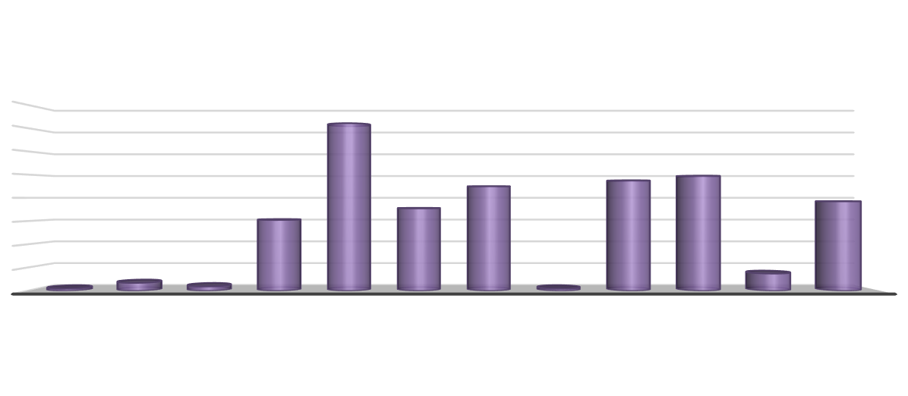
Prishje të objekteve të ndërtuara në kundërshtim me ligjin
Prishjet 2019
160
140
120
100
80
60
40
20
0
144
90
95
99
61
71
77
2
7
4
15
2
JANAR SHKURT MARS PRILL MAJ QERSHOR KORRIK GUSHT SHTATOR TETOR NËNTOR DHJETOR

 | Janar | Shkurt | Mars | Prill | Maj | Qershor | Korrik | Gusht | Shtator | Tetor | Nëntor | Dhjetor
Prishje 2019 | 2 | 7 | 4 | 61 | 144 | 71 | 90 | 2 | 95 | 99 | 15 | 77

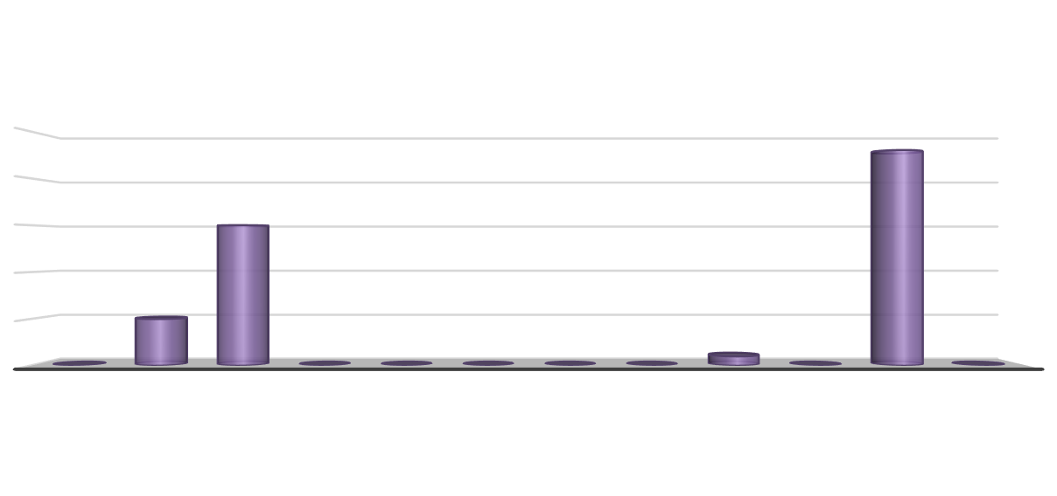
- Prishje të objekteve sipas V.K.M-ve për shpronësim
Prishjet me VKM Shpronësimi 2019

25
20
15
10
5
0 | JANAR SHKURT MARS | PRILL | MAJ QERSHOR KORRIK GUSHT SHTATOR TETOR | NËNTOR DHJETOR

- Tërmeti i 26 nëntorit 2019.
Prishje objektesh me rrezik për banorët dhe ndërtesat përreth.
Si pasojë e tërmetit të 26 nëntorit IKMT-ja është angazhuar në grupet e emergjencës për prishjen e objekteve që cenonin jetën e banorëve dhe ndërtesave përreth në zonat e prekura nga ky tërmet.
- Pas gjendjes së shkaktuar nga tërmeti dhe deri në fund të vitit 2019, në total janë prishur 79 objekte, nga të cilat,
- 50 objekte (specifikisht 9 objekte 1-katëshe; 12 objekte 2-katësh; 10 objekte 3-katësh, 8 objekte 4- katësh, 5 objekte 5–katësh, 2 objekte 6-katësh dhe 1 objekt, 1 objekt papafingo, 1 shkollë 4-katëshe, Shkolla 9-vjeçare "Neim Babameto", Spitallë, Durrës, 1 objekt 4-katësh në Manëz, në Bashkinë Durrës.
- 10 objekte (specifikisht 1 godinë 4-katëshe dhe 3 godina 5-katëshe, prishur me shpërthim të kontrolluar, 3 godinë 4-katëshe dhe 3 godina 5-katëshe, në Universitetin Bujqësor të Tiranës) në Bashkinë Tiranë;
- 7 objekte (specifikisht 7 pallate 5-katëshe) në Laç, Bashkia Kurbin.
ç) 10 objekte (specifikisht 2 pallate 2-katëshe, 7 pallate 5-katëshe dhe 1 shkollë 2-katëshe) janë prishur

në qytetin e Thumanës, Bashkia Krujë dhe;
- 2 objekte (specifikisht 1 objekt 2-katësh, shkolla 9-vjecare dhe 1 pallat 3-katësh) janë prishur në fshatin Bubq, Bashkia Krujë.
- Në të gjitha objektet e shembura, është vijuar me procesin e pastrimit të inerteve.

Problematika të hasura

Problematika janë hasur në lidhje me identifikimin e subjekteve posedues në prona të inspektuara. Marrja e informacioneve nga autoritetet planifikuese dhe inspektuese të qeverisjes vendore në lidhje me dokumentacionin mbi ligjshmërinë e objekteve/ndërtimeve të inspektuara. Kapja në flagrancë e subjekteve apo individëve të cilët kryejnë veprime të kundraligjshme në fushën e ndërtimeve dhe rezervave ujore. Ndërgjegjësimi i subjekteve apo individëve në respektimin e legjislacionit në fuqi sidomos në fushën e ndërtimeve.

Objektivat dhe Sfidat në vazhdim:
- Prishja e ndërtesave/objekteve për shkak të rrezikshmërisë së lartë që paraqesin këto ndërtime për banorët dhe ndërtesat përreth, në zonat e dëmtuara nga tërmeti i 26 nëntorit, në bashkëpunim me institucionet e tjera përgjegjëse dhe të specializuara në fushën e planifikimit dhe ndërtimit në vend. Kthimi i truallit në gjendjen e mëparshme nga organet përgjegjëse duke pastruar të gjitha inertet e mbetura nga shembja.

- Forcimi i kontrollit të ushtruar nga IKMT në lidhje me ndërtimet në të gjithë territorin e vendit, si pasojë edhe e ngjarjeve të ndodhura nga tërmeti i nëntorit.
- Ushtrimin e kontrollit si pasojë e zgjerimit të fushës së përgjegjësisë së Inspektoratit Kombëtar të Mbrojtjes së Territorit për të garantuar mbrojtjen e territorit, tokës, ajrit, ujerave dhe pyjeve, si rezultat i shtimit të fushës së përgjegjësisë së Ministrisë së Brendshme “për mbikëqyrjen dhe kontrollin e zbatimit të legjislacionit në fuqi për mbrojtjen e tokës, ajrit, ujërave dhe pyjeve nga ndotje, dëmtime apo ndërhyrje të kundërligjshme të çfarëdolloj”.
- Prishja e objekteve/ndërtimeve të cilat bëhen pengesë për realizimin e projekteve madhore infrastrukturore me interes publik në nivel qendror dhe vendor, ndër të cilat:
  - Unaza e Madhe e Tiranës, në zonën e Astirit, segmenti “Mbikalimi pallati me shigjeta- rrethrrotullimi “Shqiponja”;
  - ”Ndërtim i Unazës së Jashtme Tiranë, pjesa verilindore (segmenti Kthesa e Saukut-Bregu i Lumit)” Loti 3;
  - “Zgjatimi i Lungomares, Vlorë -Orikum”, faza e dytë
  - Ndërhyrja për rritjen e sigurisë rrugore në të gjitha akset në Republikën e Shqipërisë.

